1704年，牛顿出版《光学》，从光是粒子的角度解释了光的色彩叠加与分散、牛顿坏和衍射。光的反射，就像一个球一样从反反射面反弹。同时，如果光是波，为什么像声波一样绕开障碍物继续往前传播？

粒子说认为，光照到金属上，光会将能量传输给金属粒子。

1807年，托马斯杨认为只有用光的波动才能解释牛顿环和光的衍射现象。物质具有累加性，如果光是波，两波相遇，如果波峰遇到波峰，波谷遇到波谷，两波叠加，互相加强。如果波峰遇到波谷，波谷遇到波峰，相互抵消，形成黑暗条纹。并提出了著名的双缝干涉实验（Double slit experiment）。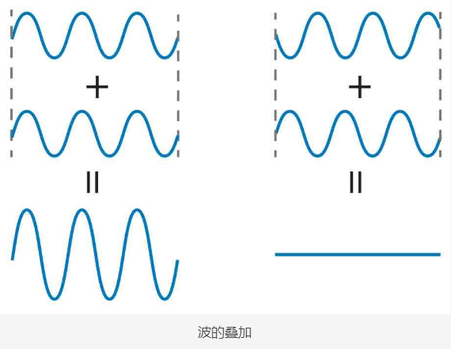

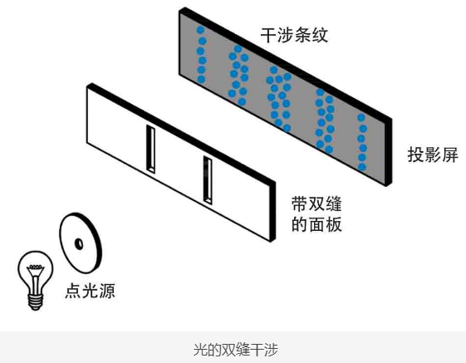

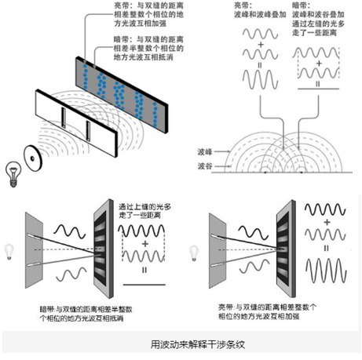

普通光源是向四面八方发光。要让发射的光朝一个方向传播，需要给光源装上一定的聚光装置，如汽车的车前灯和探照灯都是安装有聚光作用的反光镜，使辐射光汇集起来向一个方向射出。激光器发射的激光，天生就是朝一个方向射出，光束的发散度极小，大约只有0.001弧度，接近平行。原子受激辐射的光，故名“激光”：原子中的电子吸收能量后从低能级跃迁到高能级，再从高能级回落到低能级的时候，所释放的能量以光子的形式放出。被引诱（激发）出来的光子束（激光），其中的光子光学特性高度一致（行进方向上，波长、波峰与波谷的位置关系完全一致，叠加效应更强）。

1851年，傅科测得水中光速只有真空中的光速的3/4。微粒说认为光在水中比在真空中的速度要快的主张遭到挫败。

光的色散说明了光具有波动性。因为色散是光的成分（不同色光）折射率不同引起的，而折射率由波的频率决定。

光具有粒子性最典型的例子就是光电效应。在高于某特定频率的[电磁波](https://baike.baidu.com/item/%E7%94%B5%E7%A3%81%E6%B3%A2/102449)照射下，某些[物质](https://baike.baidu.com/item/%E7%89%A9%E8%B4%A8)内部的[电子](https://baike.baidu.com/item/%E7%94%B5%E5%AD%90/143051)会被光子激发出来而形成电流，即光生电。光电效应说明了光具有粒子性。相对应的，光具有波动性最典型的例子就是光的干涉和衍射。根据[波粒二象性](https://baike.baidu.com/item/%E6%B3%A2%E7%B2%92%E4%BA%8C%E8%B1%A1%E6%80%A7)，光电效应也可以用波动概念来分析，完全不需用到光子概念。威利斯·兰姆与马兰·斯考立（Marlan Scully）于1969年证明这理论。